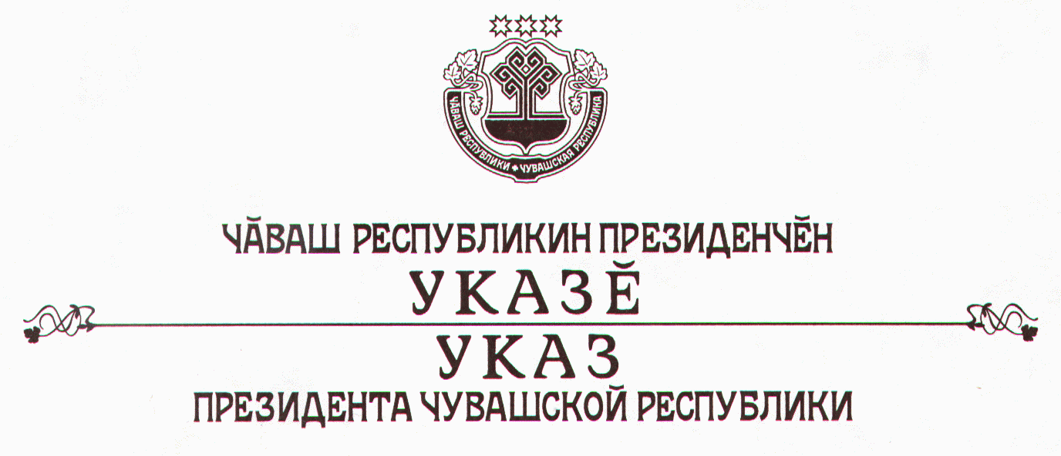

О награждении государственными наградами
Чувашской Республики

За достигнутые успехи в профессиональной деятельности и многолетнюю добросовестную службу наградить

ПОЧЕТНОЙ ГРАМОТОЙ ЧУВАШСКОЙ РЕСПУБЛИКИ
Чехова Сергея Вениаминовича – заместителя начальника Управления Федеральной службы по контролю за оборотом наркотиков Российской Федерации по Чувашской Республике.

За большие заслуги в развитии физической культуры и спорта наградить

Медалью ордена
«ЗА ЗАСЛУГИ ПЕРЕД ЧУВАШСКОЙ РЕСПУБЛИКОЙ»
Лаптева Валерия Яновича – президента общественной организации «Федерация бокса Чувашской Республики».

За большой вклад в развитие агропромышленного комплекса Чувашской Республики наградить

Медалью ордена
«ЗА ЗАСЛУГИ ПЕРЕД ЧУВАШСКОЙ РЕСПУБЛИКОЙ»
Шайхутдинова Рашита Рахиповича – генерального директора открытого акционерного общества «Татспиртпром», Республика Татарстан.

За заслуги в сфере обслуживания населения и многолетний добросовестный труд присвоить почетное звание

«ЗАСЛУЖЕННЫЙ РАБОТНИК СФЕРЫ ОБСЛУЖИВАНИЯ

НАСЕЛЕНИЯ ЧУВАШСКОЙ РЕСПУБЛИКИ»

Николаевой Галине Николаевне – повару государственного унитарного предприятия Чувашской Республики «Комбинат питания Администрации Президента Чувашской Республики»
Павловой Светлане Николаевне – главному бухгалтеру общества с ограниченной ответственностью «Комбинат питания № 1», г. Чебоксары.

За заслуги в области транспорта и многолетний добросовестный труд присвоить почетное звание

«Заслуженный работник ТРАНСПОРТА
Чувашской Республики»
Денисовой Нине Алексеевне – водителю троллейбуса муниципального унитарного предприятия «Чебоксарское троллейбусное управление»
Евдокимовой Нине Николаевне – водителю троллейбуса Новочебоксарского муниципального унитарного предприятия троллейбусного транспорта
Смирнову Петру Ильичу – водителю автомобиля Чебоксарского пассажирского автотранспортного предприятия № 3 – филиала государственного унитарного предприятия Чувашской Республики «Чувашавтотранс».

За заслуги в области физической культуры и спорта присвоить почетное звание

«ЗАСЛУЖЕННЫЙ РАБОТНИК ФИЗИЧЕСКОЙ КУЛЬТУРЫ
И СПОРТА ЧУВАШСКОЙ РЕСПУБЛИКИ»
Васильеву Валерию Ивановичу – тренеру-преподавателю республиканского государственного учреждения дополнительного образования детей «Специализированная детско-юношеская спортивная школа олимпийского резерва № 1».

За заслуги в области экономики и многолетнюю добросовестную работу присвоить почетное звание

«ЗАСЛУЖЕННЫЙ ЭКОНОМИСТ ЧУВАШСКОЙ РЕСПУБЛИКИ»
Яковлеву Николаю Яковлевичу – доценту Чебоксарского кооперативного института (филиала) автономной некоммерческой организации высшего профессионального образования Центросоюза Российской Федерации «Российский университет кооперации».

Президент
Чувашской Республики – Н.Федоров

г. Чебоксары
15 октября 2009 года
№ 69

